INDICAÇÃO Nº / 2026

Indico construção/instalação de um canaletão na Rua Márcio Eduardo Moura (antiga Rua 6), defronte ao número 192, no Jardim Nova Terra.

EXCELENTÍSSIMO SENHOR PRESIDENTE DA CÂMARA MUNICIPAL DE SUMARÉ,

Nos termos do art. 214 do Regimento Interno da Câmara Municipal de Sumaré, solicito a Vossa Excelência o envio desta Indicação ao Excelentíssimo Senhor Prefeito Municipal de Sumaré, para construção/instalação de um canaletão na Rua Márcio Eduardo Moura (antiga Rua 6), defronte ao número 192, no Jardim Nova Terra.
A presente solicitação se faz necessária tendo em vista o acúmulo de água no local, o que compromete a pavimentação asfáltica, resultando em sua deterioração e em transtornos aos motoristas que se utilizam deste cruzamento para irem e virem.
Ressalta-se que tal situação coloca em risco também a segurança dos pedestres que são atingidos pela água acumulada e por pedras/pedriscos quando da passagem de veículos pelo local.

São essas as razões da presente INDICAÇÃO.

Aproveito a oportunidade para reiterar meus votos de elevada estima e consideração.

Sala das Sessões, 01 de Junho de 2.026
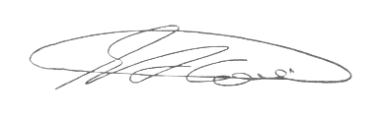

SEBASTIÃO ALVES CORREA
TIÃO CORREA – Vereador/PSDB

